1) Identification des dangers
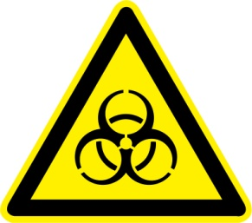

Réseaux gaz neutres
Agents biologiques groupe 1
Lampe UV – Danger pour les yeux

Seuls les agents biologiques du groupe 1 peuvent être manipulés dans la salle BCI052.

2) Autorisation d’accès

L’accès à la salle BCI052 et l’utilisation de l’imprimante 3D bio et de la station hypoxie est réservé aux personnes habilitées (agents permanents et non permanents du LARIA)

3) Moyens de prévention

Lunettes anti-UV (pour l’imprimante 3D bio)
Blouse
Gants Nitriles

Interdiction :
- De manger, boire ou fumer
- De pipeter à la bouche
- De déverser à l’évier tout produit chimique, nanoparticule y compris dilué dans le milieu de culture

Bonnes pratiques :
- L’ouverture des flacons de culture du groupe 1 doit être réalisée uniquement sous la station hypoxie, l’imprimante 3D ou les PSM de la pièce 055
- Décontaminer les flacons, tubes et micro-tubes après manipulation
- Nettoyer et désinfecter (alcool à 70°C) les plans de travail après manipulation
- Se laver les mains en fin de manipulation (gel hydro-alcoolique)

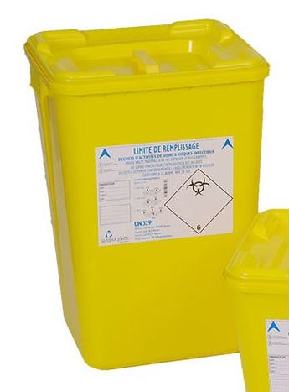
3) Gestion des déchets

Les déchets biologiques solides doivent être déposés dans les bacs jaunes DASRI.
Les déchets biologiques liquides (milieu de culture) peuvent être rejetés dans les éviers de la
salle de culture et de la salle 107 (relié à des cuves de rétention). Dans ce cas les déchets
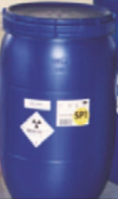
doivent être inactivés à l’eau de javel au préalable.
Les déchets qui ont été irradiés (y compris les déchets biologiques) doivent être déposés dans
les fûts bleus ANDRA.

